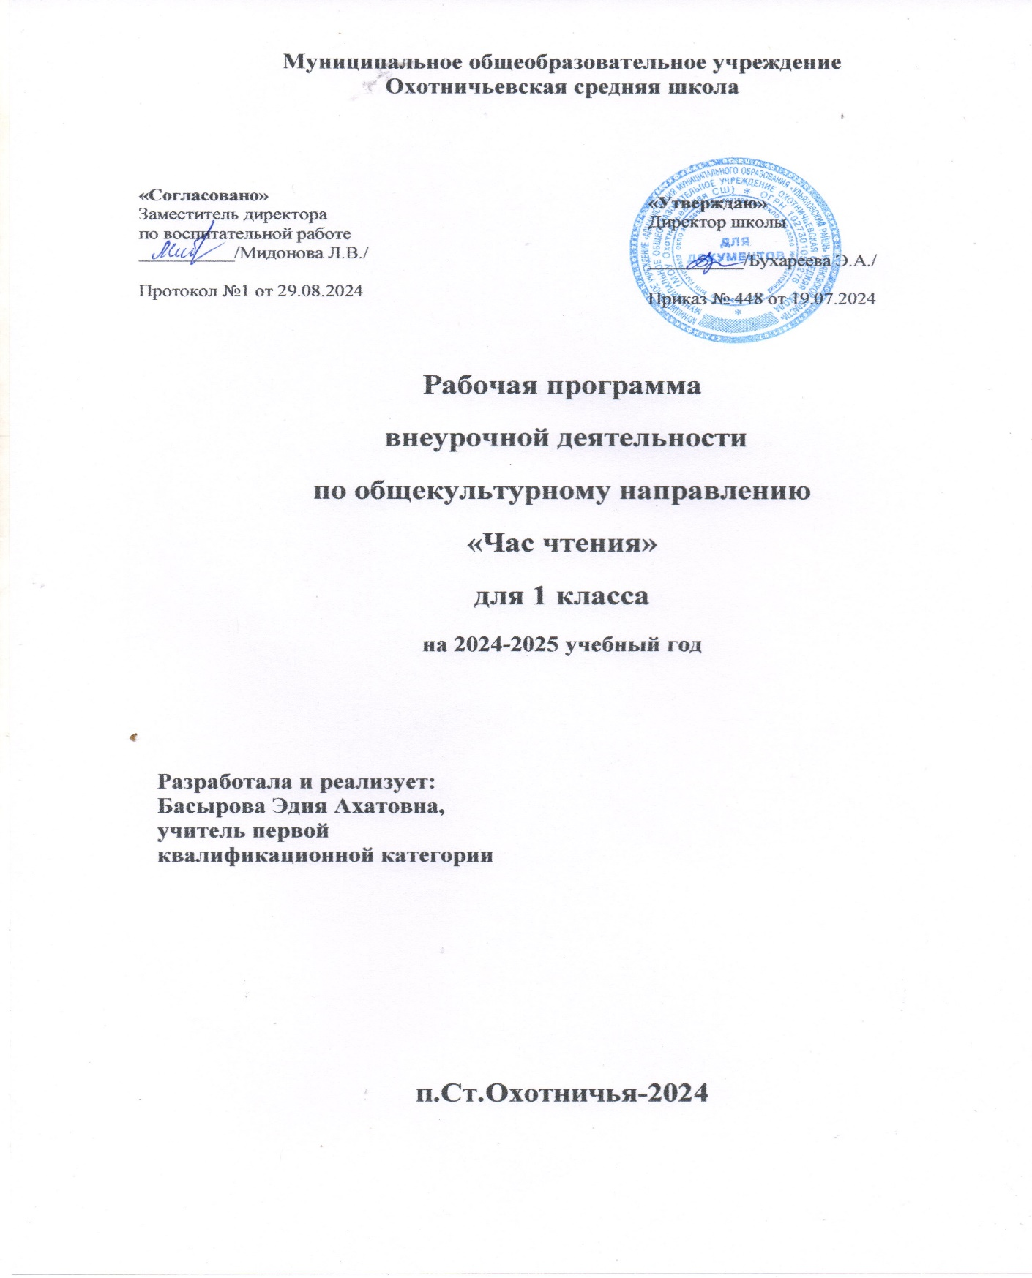

**Пояснительная записка**

Рабочая программа внеурочной деятельности «Час чтения» разработана на основании

* **Федерального Закона №273 от 29.12.2012 «Об образовании в Российской Федерации»;**
* **Федерального государственного образовательного стандарта начального общего образования (утверждён приказом Минобрнауки России от 6. 10.2009 г. №373, зарегистрирован в Минюсте России 22.12.2009 г., регистрационный номер 15785) с изменениями (утверждены приказами Минобрнауки России от 26.11.2010г. № 1241, зарегистрирован в Минюсте России 04.02.2011 г., регистрационный номер 19707, от 22.09.2011 г. №2357, зарегистрирован в Минюсте России 12.12.2011 г., регистрационный номер 22540);**
* **в соответствии с государственной образовательной политикой Ульяновской области, одним из приоритетных направлений которой является приобщение подрастающего поколения к книге и чтению;**
* **программы «Информационная культура личности» / Ульяновская областная библиотека для детей и юношества имени С. Т. Аксакова, Ульяновский институт повышения квалификации и переподготовки работников образования; сост. ГаяноваТ.И., Асеева Н.А.,Жесткова И.П..- Ульяновск,2013.**

Рабочая программа внеурочной деятельности «Час чтения» разработана для учащихся 1 класса. В наш компьютерный век стремительно падает интерес детей к чтению художественной литературы. За четыре урока чтения в неделю, ребенок читает в классе 15-20 минут. При обсуждении произведения он в среднем проговаривает 8 - 10 предложений. А если это стеснительный ребенок и того меньше. Дети во внеурочное время практически не читают художественную литературу, очень редко посещают библиотеку и театр. Из-за чего словарный запас детей становится беднее, их речь менее распространенная, невыразительная. Дети испытывают трудности в общении, не умеют устно или письменно излагать свои мысли. Возраст младшего школьника имеет огромные потенциальные возможности для развития художественно-творческих способностей, так как уже есть в наличии собственные жизненные впечатления, накоплен немалый художественный опыт, ребенок имеет определенный уровень знаний, умений и навыков, а значит, обладает способностью к мыслительным операциям, т.е. расположен к анализу. Он обладает высокой эмоциональной отзывчивостью, и все это говорит об определенной подготовленности, а значит, о наличии определенных условий для дальнейшего развития.

Книга – величайшее достижение человечества. Она даёт знания, помогает познать окружающий мир, приобщает к прекрасному, воспитывает человека.

Ключевой частью программы должно стать формирование у читателя навыков независимого библиотечного пользователя, так как в одном ряду с умением писать, читать и считать сегодня стоит и владение навыками культуры чтения, куда входят:

* сознательное и заинтересованное отношение к книге, знание правил обращения с неё и гигиены чтения;
* развитие у учащихся творческой активности;
* формирование любви к книге, к культурному чтению.

Система занятий базируется на использовании совокупности приёмов, разнообразных методов и форм деятельности:

* беседы и обсуждения;
* выразительное чтение и рассказывание;
* комплексное использование книг, мультимедийных презентаций, мультипликационных фильмов по произведениям детских писателей;
* игры: дидактические, ролевые, словесные;
* творческие задания литературного и изобразительного характера.

Программа стремится с помощью системы вопросов «продвинуть» учащегося от подсознательного понимания к сознанному открытию смысла произведения. Система вопросов органично вырастает из занятий и библиотечных уроков, помогает последовательно выделять ключевые фрагменты, образы, слова, в которых выражены главные мотивы, проблемы, идеи, изложенные на занятиях.

Таким образом, успех рабочей программы зависит от умения вести диалог. Очень важно дать возможность на занятиях высказаться всем, важно услышать смысл в отдельных словах учащихся, увидеть приближение к интересному ответу. С учащимися следует говорить просто и ясно, находить точные слова для комментирования ответов учеников.

Игровые приёмы помогают объяснить необходимость выполнения правил поведения в библиотеке.

Для освоения навыков простейшего ремонта книг учащиеся кратко знакомятся с некоторыми названиями элементов книги (обложка, корешок, переплёт, титульный лист), а потом в библиотеке открывается «Книжная больница», где учащиеся производят несложный ремонт книг.

Рабочая программа внеурочной деятельности «Час чтения» составлена с учётом особенностей интеллектуального и физического развития учащихся.

**Срок реализации программы** - 33 часа, 1 раз в неделю.

**Направление программы**

• Общекультурное

**Актуальность.**  Вызвать у учащихся устойчивый интерес к книге.

**Новизна.**

Научить учащихся ориентироваться в библиотечном пространстве.

**Цель и задачи:**

***Цель:***

***привлечь младших школьников к книге, к чтению***

***Основные задачи:***

* ***привить учащимся первоначальные навыки работы с книгой, газетой, журналом;***
* ***воспитать потребности в чтении как источнике радости общения и новых знаний, эмоций, переживаний;***
* ***воспитать культуру чтения;***
* ***побуждать младших школьников к активному общению с книгой;***
* ***обогащение духовного мира учащегося с помощью формирования его самостоятельной читательской деятельности на основе литературных произведений.***

**Личностные, метапредметные и предметные результаты освоения программы внеурочной деятельности.**

В результате освоении программы внеурочной деятельности «Учимся любить книгу» формируются следующие

**предметные умения,** соответствующие требованиям федерального государственного образовательного стандарта начального общего образования.

* Осознавать значимость чтения для личного развития;
* Формировать потребность в систематическом чтении;
* Использовать разные виды чтения (ознакомительное, изучающее, выборочное, поисковое);
* Уметь самостоятельно выбирать интересующую литературу;
* Пользоваться справочными источниками для понимания и получения дополнительной информации.

**Регулятивные умения:**

* Уметь работать с книгой, пользуясь алгоритмом учебных действий;
* Уметь самостоятельно работать с учебным произведением;
* Уметь работать в парах и группах, участвовать в проектной деятельности, литературных играх;
* Уметь определять свою роль в общей работе и оценивать свои результаты.

**Познавательные учебные умения:**

* Прогнозировать содержание книги до чтения, используя информацию из аппарата книги;
* Отбирать книги по теме, жанру и авторской принадлежности;
* Ориентироваться в мире книг (работа с каталогом, с открытым библиотечным фондом);
* Составлять краткие аннотации к прочитанным книгам;
* Пользоваться словарями, справочниками, энциклопедиями.

**Коммуникативные учебные умения:**

* Участвовать в беседе о прочитанной книге, выражать своё мнение и аргументировать свою точку зрения;
* Оценивать поведение героев с точки зрения морали, формировать свою этическую позицию;
* Высказывать своё суждение об оформлении и структуре книги;
* Участвовать в конкурсах чтецов и рассказчиков;
* Соблюдать правила общения и поведения в школе, библиотеке, дома и т. д.

**Ожидаемые результаты**

В результате освоения программы

учащийся научится:

* соблюдать правила пользования библиотекой;
* соблюдать правила общения с книгой;
* производить простейший ремонт книг

учащийся получит возможность:

* выбирать произведения для самостоятельного чтения в соответствии со своими интересами и вкусами;
* воспринимать литературное произведение;
* творчески осмыслить свои чувства в устных рассказах, фантазировании, изобразительных работах

**Способы проверки**

* пересказ изучаемого материала

**Формы подведения итогов реализации программы**

* Участие в школьных и районных творческих фестивалях, конкурсах

**Учебно-тематический план**

**на 2024-2025 учебный год**

|  |  |  |
| --- | --- | --- |
| № п/п | Разделы программы | Количество  часов |
| **1** | Вводнoе занятие | 1 |
| 2 | «Клуб почемучек». Чтение книг-малышек. | **1** |
| 3 | «Клуб почемучек». Игры с книжками- трафаретами. | **1** |
| 4 | «Клуб почемучек». Игры с загадками | **1** |
| 5 | Поляна сказок». Русская народная сказка «Заюшкина избушка» | **1** |
| **6** | «Поляна сказок». Русская народная сказка «Рукавичка» | 1 |
| **7** | «Поляна сказок». Русская народная сказка «Смоляной бычок» | 1 |
| 8 | «Поляна сказок». Русская народная сказка «Петушок и бобовое зернышко» | **1** |
| 9 | «Поляна сказок». Русская народная сказка «Гуси- лебеди» | 1 |
| 10 | «Поляна сказок». Русская народная сказка «Маша и медведь» | 1 |
| 11 | «Поляна сказок». Русская народная сказка «Иван царевич и серый волк» | **1** |
| 12 | «Поляна сказок». Русская народная сказка «Василиса прекрасная» | 1 |
| 13 | «Поляна сказок». Русская народная сказка «Снегурочка» | 1 |
| 14 | «Поляна сказок». Русская народная сказка «Кот и лиса» | **1** |
| 15 | Книжкин дом (знакомство со школьной библиотекой) | **1** |
| 16 | Книжкин дом (знакомство с сельской библиотекой) | 1 |
| 17 | Книжкин дом . Правила и правила выдачи книг. | 1 |
| 18 | Книжкин дом. Знакомство с элементами книг | **1** |
| 19 | Книжкин дом. Технология ремонта книг. | 1 |
| 20 | Стихи и рассказы о детях и для детей. Мои первые книжки. Стихи А. Барто | 1 |
| **21** | Стихи и рассказы о детях и для детей. Мои первые книжки. Стихи С. Маршака | **1** |
| 22 | Стихи и рассказы о детях и для детей. Мои первые книжки. Стихи С. Баруздин | 1 |
| 23 | Стихи и рассказы о детях и для детей. Мои первые книжки. Стихи С. Михалков | 1 |
| 24 | Стихи и рассказы о детях и для детей. Мои первые книжки. «Всё начинается с детства» Н.Носов | 1 |
| 25 | Стихи и рассказы о детях и для детей. Мои первые книжки. «Всё начинается с детства» Э. Успенский «Дядя Фёдор, пес и кот» | 1 |
| 26 | Стихи и рассказы о детях и для детей. Мои первые книжки. «Всё начинается с детства» В.Драгунский «Денискины рассказы» | 1 |
| 27 | Стихи и рассказы о детях и для детей. Мои первые книжки. «Всё начинается с детства» В.Драгунский «Денискины рассказы» | 1 |
| **28** | Наши меньшие друзья.Чтение рассказов о животных) Е.Чарушин) | **1** |
| **29** | Наши меньшие друзья.Чтение рассказов о животных) Е.Чарушин) | **1** |
| **30** | Наши меньшие друзья.Чтение рассказов о животных) В.Бианки | 1 |
| **31** | Наши меньшие друзья.Чтение рассказов о животных) В.Бианки | 1 |
| **32** | Понятие «стихотворение» А.С.Пушкина | **1** |
| 33 | Понятие «стихотворение» А.С.Пушкина |  |
| 34 | Любимые герои книг. Викторина. | 1 |
| **35** | Задание на лето |  |
|  | **Всего часов:** | **34** |

**Содержание программы**

В рабочую программу внеурочной деятельности «Час чтения»входят: беседы о библиотеке, о создании книги, о строении книги, о периодических изданиях длямладших школьников, о справочном аппарате книги и библиотеки, о художественном оформлении книги. Часть занятий отведена знакомству с произведениями фольклора и детских писателей, отведено время практическим занятиям по простейшему ремонту книг.

**Вводное занятие (1 час)**Особенности организации работы кружка «Час чтения». Правила поведения на занятиях. Формирование партнерских отношений в группе, самодисциплины, умения организовывать себя. Техника безопасности.

**Клуб почемучек. Особенности книжек- игрушек (3 час)**Знакомство с книжками –игрушками, с книжками- малышками. Ознакомление с основными цветами радуги. Знакомство с библиотекой класса. Правила пользования классной библиотекой. Чтение и слушание произведений. Рассматривание книг

**Поляна сказок. Малые фольклорные жанры.(10 ч.)**

Знакомство с произведениями малого фольклорного жанра, со сказками. Понятие о народных сказках. Понятие «герои сказок, персонажи». Особенности загадок. Чтение и слушание произведений. Рассматривание книг.

**Произведения для детей и о детях. Произведения о животных. (14ч.)**

Знакомство с произведениями для детей и о детях. Понятия «стихотворение», «рассказ». Понятие о рифме. Подбор книг по тематике. Чтение и слушание произведений. Рассматривание книг.

**Знакомство с хранилищем книг- библиотекой. (5 ч.)**

Знакомство с библиотекой. Правила поведения в библиотеке. Правила выдачи книг. Знакомство с элементами книги: корешок, страницы, переплет, оглавление. О чем может рассказать обложка. Технология ремонта книг.

**Викторина «**Любимые герои книг». Викторина.  **(1 час)**

**Задание на лето (1 час)**

**Материально-техническое обеспечение**

1. Проектор
2. Экран
3. Ножницы
4. Клей
5. Материалы для ремонта книг
6. Альбом для рисования
7. Краски
8. Набор цветной бумаги
9. Художественная литература

**Список литературы для руководителя внеурочной деятельности**

Кашурникова. Т.М. Чудо, имя которому – книга. – М.: Школьная библиотека, 2006.

Колесникова, О.Н. Рабочая программа внеурочной деятельности «Книжная страна» на 2011-2011 учебный год. – М.: Школьная библиотека, 2006.

Мазок, Н.Н. Кружок переплётного дела. – М.: Просвещение,2001.

Тимаев, Р. Живи, книга!: Практические советы о том, как продлить жизнь книге. – М.: Молодая гвардия, 2003.

**Рекомендательный список для чтения учащимся**

* Акимушкин И. В мире животных: рассказы о животных
* Аксаков С. Рассказы о родной природе
* Бианки В. Сказки о животных
* Бианки В. Тайна ночного леса: рассказы
* Воронкова Л. Девочка из города.
* Житков Б. Что бывало: рассказы
* Куприн А. Слон и другие истории
* Куприн И. Белый пудель. Рассказ
* Мамин-Сибиряк Д. Рассказы старого охотника
* Минаев Д. Дедушкины вечера
* Носов н. Весёлая семейка: повесть
* Носов Н. Мишкина каша
* Осеева В. Волшебное слово
* Паустовский К. Заячьи лапы: рассказы, Похождение жука-носорога: сказки и рассказы.
* Пришвин М. Рассказы о животных
* Русские народные сказки
* Серия книг « Узнай мир»
* Сладков Н. Лесные сказки
* Снегирёв Г. Охотничьи истории
* Соколов-Микитов И. Русский лес
* Толстой А. Сорочьи сказки
* Ушинский К. Сказки
* Чаплина В. Мои питомцы
* Чарушин Е. Никитка и его друзья:

**Понятийный словарь**

**Библиотека** — это место хранения книг.

**Ти́тульный** **лист**, ти́тул ( «надпись, заглавие» ) — одна из первых страниц книги произведения. На **титульном** **листе** размещаются основные выходные сведения: имя автора, название книги, место издания...

**Обло́жка** — бумажное покрытие печатного издания (книги, брошюры, тетради), обычно содержащее сведения об издании (чаще всего имя автора и название), а также являющееся элементом внешнего оформления. Различают лицевую и тыльную стороны **обложки**.

**Переплёт** — твёрдое, прочное покрытие книги, предназначенное для соединения листов книги вместе и защиты книжного блока.

**Иллюстрация** (от латинского- наглядное изображение) -

изображение, сопровождающее и дополняющее текст (рисунки, гравюры, фотоснимки, репродукции, карты, схемы и т. п.).

**Сказка** – отдельный вид народной повествовательной литературы. В таком произведении повествуется о вымышленных событиях, используются фантастические приемы

**Рассказ** – это

небольшое произведение в основном повествовательного характера, в котором описывается отдельный эпизод

**Инсценировать-**

изображать в форме сценической постановки.

**Календарно-тематический план на 2024-2025 учебный год**

|  |  |  |  |  |
| --- | --- | --- | --- | --- |
| № п/п | Разделы программы | Количество  часов | Дата  проведения | Фактически проведено |
| 1. | Вводнoе занятие | 1 |  |  |
| 2. | «Клуб почемучек». Чтение книг-малышек. | 1 |  |  |
| 3. | «Клуб почемучек». Игры с книжками- трафаретами. | 1 |  |  |
| 4. | «Клуб почемучек». Игры с загадками | 1 |  |  |
| 5. | «Поляна сказок». Русская народная сказка «Заюшкина избушка» | 1 |  |  |
| 6. | «Поляна сказок». Русская народная сказка «Рукавичка» | 1 |  |  |
| 7. | «Поляна сказок». Русская народная сказка «Смоляной бычок» | 1 |  |  |
| 8. | «Поляна сказок». Русская народная сказка «Петушок и бобовое зернышко» | 1 |  |  |
| 9. | «Поляна сказок». Русская народная сказка «Гуси- лебеди» | 1 |  |  |
| 10. | «Поляна сказок». Русская народная сказка «Маша и медведь» | 1 |  |  |
| 11. | «Поляна сказок». Русская народная сказка «Иван царевич и серый волк» | 1 |  |  |
| 12. | «Поляна сказок». Русская народная сказка «Василиса прекрасная» | 1 |  |  |
| 13. | «Поляна сказок». Русская народная сказка «Снегурочка» | 1 |  |  |
| 14. | «Поляна сказок». Русская народная сказка «Кот и лиса» | 1 |  |  |
| 15. | Книжкин дом (знакомство со школьной библиотекой) | 1 |  |  |
| 16. | Книжкин дом (знакомство с библиотекой) | 1 |  |  |
| 17. | Книжкин дом . Правила и правила выдачи книг. | 1 |  |  |
| 18. | Книжкин дом. Знакомство с элементами книг | 1 |  |  |
| 19. | Книжкин дом. Технология ремонта книг. | 1 |  |  |
| 20. | Стихи и рассказы о детях и для детей. Мои первые книжки. Стихи А. Барто | 1 |  |  |
| 21. | Стихи и рассказы о детях и для детей. Мои первые книжки. Стихи С. Маршака | 1 |  |  |
| 22. | Стихи и рассказы о детях и для детей. Мои первые книжки. Стихи С. Баруздин | 1 |  |  |
| 23. | Стихи и рассказы о детях и для детей. Мои первые книжки. Стихи С. Михалков | 1 |  |  |
| 24. | Стихи и рассказы о детях и для детей. Мои первые книжки. «Всё начинается с детства» Н.Носов | 1 |  |  |
| 25. | Стихи и рассказы о детях и для детей. Мои первые книжки. «Всё начинается с детства» Э. Успенский «Дядя Фёдор, пес и кот» | 1 |  |  |
| 26. | Стихи и рассказы о детях и для детей. Мои первые книжки. «Всё начинается с детства» В.Драгунский «Денискины рассказы» | 1 |  |  |
| 27. | Стихи и рассказы о детях и для детей. Мои первые книжки. «Всё начинается с детства» В.Драгунский «Денискины рассказы» | 1 |  |  |
| 28. | Наши меньшие друзья.Чтение рассказов о животных) Е.Чарушин | 1 |  |  |
| 29. | Наши меньшие друзья.Чтение рассказов о животных) Е.Чарушин) | 1 |  |  |
| 30. | Наши меньшие друзья.Чтение рассказов о животных) В.Бианки | 1 |  |  |
| 31. | Наши меньшие друзья.Чтение рассказов о животных) В.Бианки | 1 |  |  |
| 32. | Понятие «стихотворение» А.С.Пушкина | 1 |  |  |
| 33. | Понятие «стихотворение» А.С.Пушкина |  |  |  |
| 34 | Любимые герои книг. Викторина. | 1 |  |  |
| 35. | Задание на лето |  |  |  |
|  | Всего часов: | 34 |  |  |